**PHÂN TÍCH KHUNG HOẠT ĐỘNG CỦA THƯƠNG MẠI ĐIỆN TỬ**

Cơ sở hạ tầng trong thương mại điện tử là khuôn khổ xương sống hoặc xương sống của doanh nghiệp được xác định e-commerce framework infratrusture infrstructure trở thành dịch vụ kinh doanh, cơ sở hạ tầng phân phối thông tin, nội dung đa phương tiện và mạng, cơ sở hạ tầng mạng và cơ sở hạ tầng giao diện. Trong hình bên dưới có thể thấy các loại công nghệ được bao gồm trong mỗi khuôn khổ cơ sở hạ tầng thương mại điện tử.

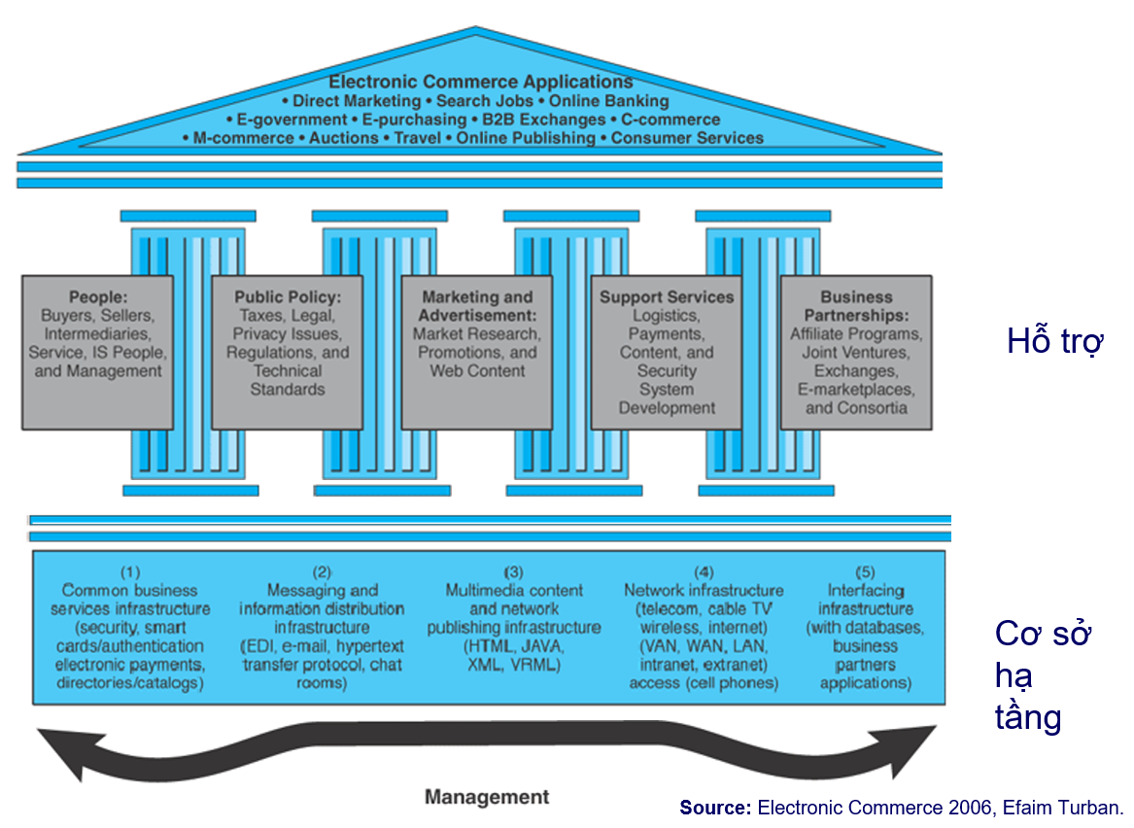

Framework thứ hai là dịch vụ hỗ trợ để hỗ trợ thương mại điện tử. Dịch vụ hỗ trợ liên quan đến doanh nhân hoặc người dân, chính sách công hoặc quy định của chính phủ về kinh doanh dựa trên thương mại điện tử, tiếp thị và quảng cáo trên Internet, dịch vụ hỗ trợ và quan hệ đối tác kinh doanh. Nói chung, có thể kết luận rằng dịch vụ hỗ trợ trong framework xác định rằng một trang web hoặc cổng thương mại điện tử sẽ tham gia vào các dịch vụ của doanh nghiệp và bên thứ ba hoặc quan hệ đối tác kinh doanh, tùy thuộc vào loại hình kinh doanh mô hình được sử dụng.

Framework thứ ba là ứng dụng của chính thương mại điện tử. Trong trường hợp này, việc áp dụng thương mại điện tử phụ thuộc nhiều vào mô hình kinh doanh do nhà cung cấp dịch vụ thương mại điện tử điều hành. Ví dụ, các công ty cung cấp hoặc thực hiện các đơn xin việc trực tuyến (ví dụ: www.jobsdb.com) sẽ có một mô hình kinh doanh khác của Ngân hàng đang chạy ứng dụng cho các mục đích của Ngân hàng điện tử.

Từ giải thích trong tiểu mục này có thể kết luận rằng thương mại điện tử là một khái niệm kinh doanh khác với kinh doanh truyền thống, trong trường hợp đó là phương tiện được sử dụng để kinh doanh (tìm kiếm danh mục, quảng cáo và giao dịch) sử dụng công nghệ ICT. Việc sử dụng công nghệ ICT trong thương mại điện tử làm nảy sinh mô hình kinh doanh mới (mô hình kinh doanh), trong đó nó liên quan đến việc hỗ trợ ứng dụng cho các mục đích thương mại điện tử, các dịch vụ hỗ trợ và cơ sở hạ tầng của công nghệ ICT, trong trường hợp này là Internet và Web.